UKESRYTME
Regnbuen
2023/2024
LIK UKE:
Mandag Utedag Ledermøte – 0930-1100, lekedag
Tirsdag Innedag Havregrynsgrøt. Lekegrupper
Onsdag Innedag Barna får velge fritt hva de vil leke.
Torsdag Utedag Tur
Fredag Utedag Tur til lavvoen.

ULIK UKE
Mandag Innedag Avd.møter, lekedag
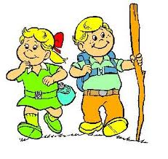
Tirsdag Innedag Havregrynsgrøt. Lekegrupper.
Onsdag Utedag Leke på lekeplassen
Torsdag Utedag Tur
Fredag Innedag Et varmt måltid.
Innedag – dette betyr at vi er inne frem til vi er ferdig med lunsj, deretter kler vi på oss og går ut stort sett resten av dagen.
På innedagene våre har vi samling kl 0930 eller kl.11.00, med ulikt innhold. Ofte er det rim og regler, sang, eventyr, miljøarbeid, sosial kompetanse, lek med språket eller gjerne noe opp mot det som rører seg i gruppen eller det tema vi jobber med for tiden.
Noen ganger deler vi inn gruppen i små lekegrupper og noen ganger får barna velge fritt hva de vil leke.
Utedag: Vi går ut innen kl 0930 og er ute hele dagen så lenge det lar seg gjøre.
Lekedag: Barna kan ha med seg en leke de ikke er redd for på mandagene. Leken må kunne være både ute og inne.
Avdelingsmøter: Alle de voksne har møter på ulike tidspunkt, vi passer på barna til hverandre og er derfor på lekeplassen denne dagen
Utedag: Dyrestell på formiddagen
Innedag: Dyrestell på ettermiddagen

Dagsrytme
Regnbuen
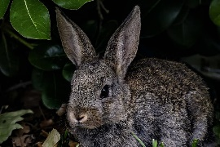
2023/2024
0700 Barnehagen åpner

0700-0930 Felles inne, alle barna på gruppene leker sammen

0930- Innedag: samling/ frilek
Utedag: Vi går i garderoben og kler på oss for å gå ut
1000-1130 Innedag: Lek og andre aktiviteter
Utedag: Utelek,tur & dyrestell
11.30-12.00 Lunsj
1200- Innedag: Går ut etter lunsj
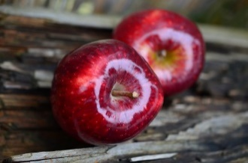
Utedag: Fortsetter å være ute
1430- Frukt
1450-1700 Lek på lekeplassen
1700 Barnehagen stenger.
Frokost, lunsj og frukt får barna i barnehagen. Dersom barna skal ha yoghurt tar dere det med hjemmefra.
Når det står varm mat eller lignende på planen, er det variert hva vi lager. Vi bytter gjerne brød med rundstykker eller så lager vi noen varme retter. Vi er opptatt av at det skal være sunt og næringsrikt uansett hva vi lager.
Noen ganger lager vi noe ekstra godt, som boller eller kake, da er det ofte en spesiell anledning eller avslutning for noe.
Disse oversiktene er ment for å være veiledende, dersom vi ser at det er behov for noe annet eller lignende, endrer vi på planene. Dere får da beskjed på tavla på kidplan.

